**LAPORAN PROJECT AKHIR MATEMATIKA**

**STATISTIKA**



**Disusun Oleh :**

**Nama : Putri Nurinita Sari**

**NIS : 16471**

**Kelas : X PPLG 2**

**SMK NEGERI 1 KEBUMEN**

**Jl. Cemara No.37 Karangasem,Karangsari,Kebumen**

Tahun Pelajaran 2022/2023

**DOKUMENTASI**

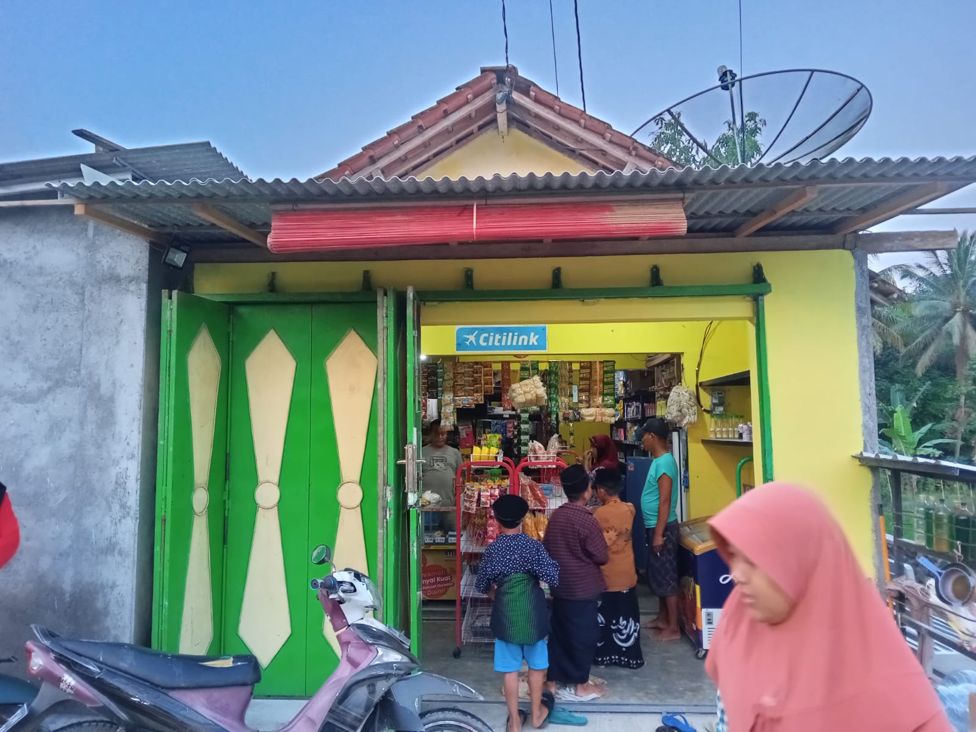

Keterangan :

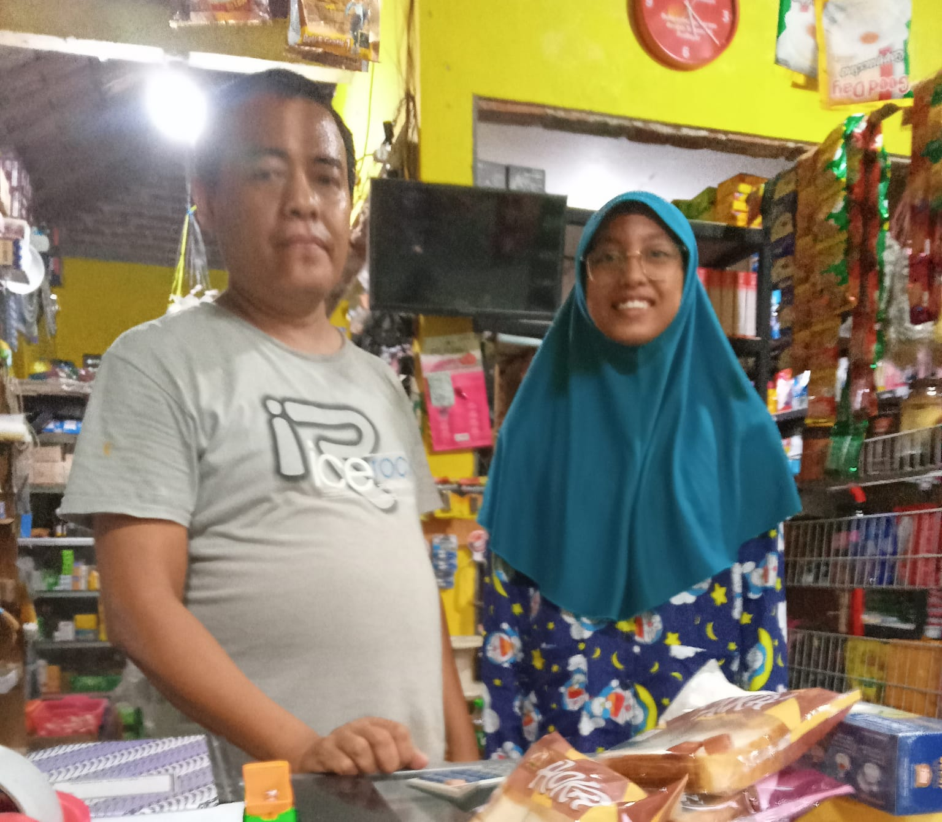

Keterangan :